**Revisao 2**

**Nome da classe Java: Revisao2**

**Nome do arquivo: Revisao2.java**

|  |
| --- |
| Revisao2 |
| - nome: String |
| - anoNascimento: int  - peso:double  - altura: double |
|  |
| +set´s e get’s  + calcularIdade() : int  + calcularIMC(): double  + retornarClassificacao(imc: double): String  + retornarClassificacao(): String |

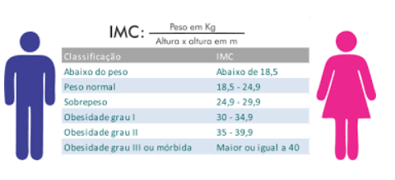

**calcularIdade()**

retorna a idade de acordo com o ano atual

**calcularIMC()**

retorna o IMC usando o peso e a altura

**retornarClassificacao() – com parâmetro (Escolher este ou o sem parametro )**

retorna a classificação de acordo com o imc

**retornarClassificacao() – sem parâmetro (Escolher este ou o com parametro )**

retorna a classificação de acordo com o imc

**Nome da classe Java Prinicipal: PrincipaloRevisao2.java**

1. Instanciar um objeto do tipo Revisao2 com o nome de rev2.
2. Usar o método set para atribuir valores para os atributos.
3. Usar o método calcularIdade()
4. Usar o método calcularIMC()
5. Usar o método retornarClassificacao()

Artigo sobre uso de datas no Java

https://www.devmedia.com.br/trabalhando-com-as-classes-date-calendar-e-simpledateformat-em-java/27401